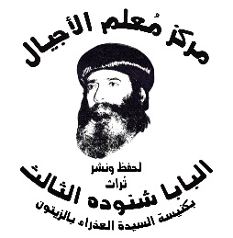
سلسلة نُبَذ (34)

سير قديسين

تأملات في سيرة القديس
الأنبا رويس

بقلم
قداسة البابا شنوده الثالث

الطبعة الأولى
2022م

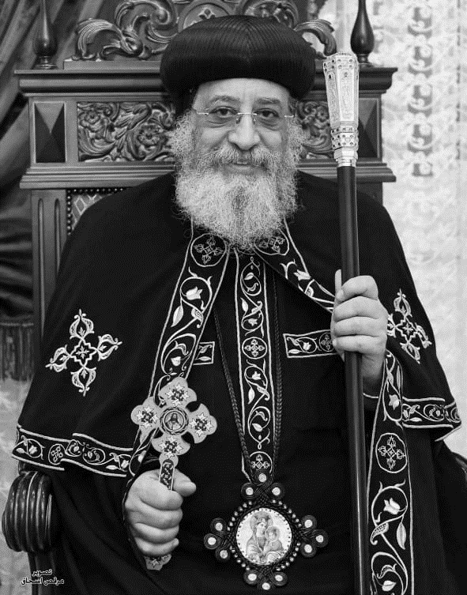

قداسة البابا تواضروس الثاني
بابا الإسكندرية وبطريرك الكرازة المرقسية الـ118
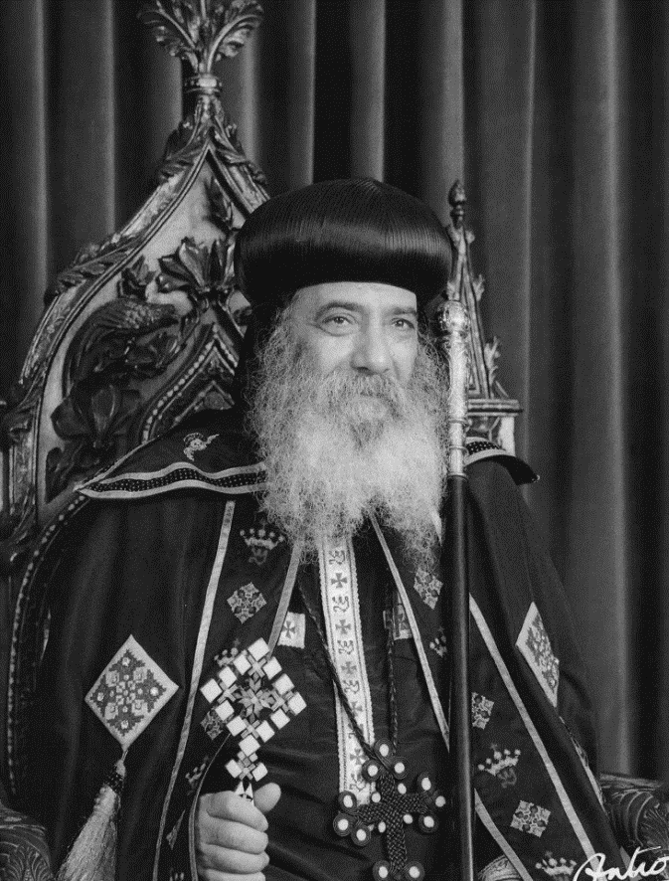

قداسة البابا شنوده الثالث
بابا الإسكندرية وبطريرك الكرازة المرقسية الـ 117

القديس الأنبا رُويس*
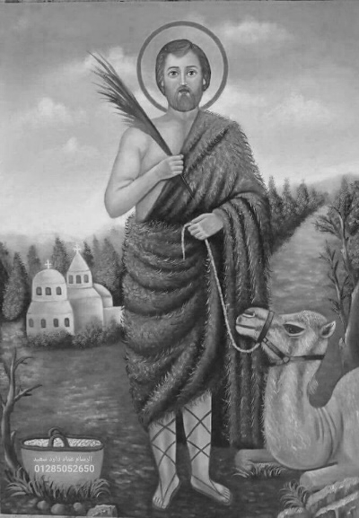
هذا القديس العظيم البتول الفقير الزاهد، نال شهرته العظيمة دون أية وظيفة أو درجة كنسية. لم يكن راهبًا ولا أسقفًا ولا صاحب أية رتبة من رتب الإكليروس. ولكنه كان أعظم وأشهر وأقرب إلى الله والناس من أصحاب الرتب والوظائف والدرجات.
ولد باسم "فريج" بمنية بمين بالغربية من أب فلاح يدعى إسحاق. وكان يساعد أباه في الفلاحة، ويبيع الملح على جمله الصغير المسمى "رويس" وهذا الجمل غالبًا ما يظهر معه في صوره. وقيل إنه كان جملًا ذكيًا، يلبي دعوته، ويغطيه إذا نام، ويوقظه في موعد الصلاة.

زهده
عاش الأنبا فريج غريبًا على الأرض، زاهدًا في كل شيء...

زهد المسكن
فعاش متجوّلًا بجمله من مكان إلى آخر، ليس له مكان إقامة. ليس له بيت ولا مسكن. يبيت أحيانًا في الطرقات، وأحيانًا في بيوت المؤمنين. كان يترنم بلهجة حزينة مؤثرة بقول المزمور: "ويل لي فإني غريب، وغربتي قد طالت عليَّ".

وزهد أيضًا الملبس
فكان يجول شبه عارٍ، يحتمل الحر والبرد ولفحات الريح، بمظهر يستهزئ به الناس، يحمل بسببه تعييرات العامة والصبيان.

وزهد الطعام
وكان شديدًا في قمعه لجسده وصومه الانقطاعي. كان يطوي يومين أو ثلاثة صومًا. ومرة صام أسبوعًا، وشهد عنه البابا متاؤس معاصره أنه انقطع عن الطعام 11يومًا. وقيل إنه انقطع مرة 26 يومًا.

وزهد المال
فكان يرفض الهبات التي تقدم له من الأغنياء. في إحدى المرات كان سائرًا مع أحد تلاميذه، فصاح في تلميذه محذرًا: "إياك أن تطأ بقدمك هذه العقرب لئلا تلدغك وتميتك بسمها القاتل". والتفت التلميذ فلم ير عقربًا وإنما درهمًا ذهبيًا هو الذي عناه القديس...

وزهد الشهرة والكرامة
فلما اشتهر اسمه "فريج" بين الناس، غيّره واتخذ لنفسه اسم جَمَله "رويس" ولما اشتهر هذا الاسم أيضًا، تنكر له. ولما سألوه في تجوالاته عن اسمه قال: "تيجي افليو" أي (الجار المجنون)؛ فاشتهر اسم تيجي كذلك. وهو الاسم الذي تعرفه به الكنيسة في "لحن بينشتي" وغيره.
وكان يحتمل في صبر شديد إهانات الأطفال والحكام، ضرب مرة 400 عصا، وألقي في السجن.. وكان يوبّخ نفسه قائلًا: "طوباك يا يوحنا السابق. قدمت رأسك للسياف، وأما أنا الشيخ الفاني فإني لا أحتمل طعنة صغيرة!".

رؤاه واختطافه
وكان الأنبا رويس رجل رؤى...
في صغره رأى في نومه رجلين منيرين حملاه إلى كنيسة سمائية وأرجعاه. وفي عزلته رأى السيد المسيح 5 مرات بمجد لا ينطق به، وكلمه فمًا لأذن. وكان الروح يختطفه أحيانًا من مكان إلى آخر.
نقله الروح مرة من كنيسة حارة زويلة إلى أسيوط، لينقل مقعدًا اسمه "وهبه" إلى كنيسة الشهيدين "بطرس وبيشاي" حيث شفى المقعد ورجع أنبا رويس في نفس الساعة بقربانة سلمها للبابا متاؤس فوزعها كبركة على الحاضرين. وسجلت هذه المعجزة في أيقونة.
وفي مرة نقله الروح إلى الشام، حيث أنقذ زوج بنت الزهري من الجنود المنطاشية ونقله إلى قصر الملك الظاهر برقوق.

محبته للعذراء
كان يحب العذراء جدًا، ويتردد على كنيستها في حارة زويلة، وعلى كنيستها في دير الخندق - منطقة الأنبا رويس - حيث دُفن. وقد تنيح في عيد العذراء في 21 بابة، حيث كانت والدة الإله إلى جواره ساعة انتقاله ورآها أحد تلاميذه. وكان يطلبها في شفاعته.
ولما سُجن البطريرك، قال الأنبا رويس لأحد تلاميذه: "إن سيدتنا العذراء ستخلصه".
ورأى التلميذ في رؤيا صليبًا من نور في السماء خرجت منه حمامة وبسطت جناحيها على رأس البابا متاؤس، وسمع القديس الأنبا رويس يقول له: "متى، متى! لا يخف قلبك لأن الحمامة الحسنة التي تحبها خرجت اليوم لخلاصك".. ونجا البطريرك من السجن، وتمت نبوءة القديس.

مواظبته على التناول
وكان الأنبا رويس مواظبًا على التناول في أيام الآحاد والأعياد. وكان يتقدم إلى التناول بخشية شديدة وتردد، ويقول في ذلك: "لا يستحق التناول من هذه الأسرار المقدسة، إلا من كان جوفه طاهرًا نقيًا كأحشاء سيدتنا الطاهرة مريم التي استحقت أن تحمل المسيح في أحشائها".

معرفته للأسرار
كان رجلًا "مفتوح العينين" يكشف له الله الخفيات فيعرف خطايا الناس وأسرارهم.
رأى مرة المعلم صدفة يتوسل أمام أيقونة العذراء، فوبّخه بقوله: "ما هذا التظاهر الباطل؟! كيف تجسر على المثول أمام السيدة الطاهرة النقية وأنت تصاحب امرأة شريرة؟!" فذهل الرجل، واقتاده القديس إلى التوبة الحقيقية، فصار راهبًا، واختاره البابا متاؤس أمينًا لقلايته...
وفي مرة أخرى كشف شماسًا يخبئ سكينًا ليقتل امرأة معينة.. وفي إحدى المرات قبض على شاب وأدّبه لإفطاره وتدنسه في الصوم الكبير. وفي مرة أخرى كسر زيرًا لبعض العمال فخرج من الزير ثعبان خطر.

وأحيانًا كان يستخدم معرفته للغيب لإنقاذ الناس...
دخل مرة بيت داود الشربتلي، وأخذ كميات السكر الموجودة وألقاها في البئر، فانذهلت زوجة الرجل. وبعد قليل أتى رجال الشرطة وفتشوا البيت - لأن السكر كان مسروقًا - فلم يجدوا شيئًا ونجا الرجل. وبنفس الطريقة تقريبًا أنقذ شماسًا من الفضيحة.

موهبة الشفاء
ما أكثر معجزات الشفاء التي أجراها الله على يديه...
شفى كثيرًا من المصروعين والخرس والعرج والعميان.
وكان أحيانا يتطلب التوبة من المريض قبل أن يشفيه، كان "ميخائيل البنا" بمنية السيرج مصابًا بالصرع. وفي صرعه رأى عبيدًا سودًا ينقضون عليه بسهام نارية فاستنجد بالأنبا رويس فقال له القديس: "إن تبت عما أنت فيه أنقذتك منهم". وتاب، وشفاه القديس من الصرع.
وفي مرة أخرى حملوا إليه السعيد بركة وقد كسرت رجله ليشفيه. فقال: "لو أن هذا الرجل رحم إخوته المساكين الجياع... لطلبت شفاءه". وتاب الرجل وشفاه القديس وتزايد الرجل في عمل الرحمة حتى كان يوزع سنويًا 1000 أردب من القمح على الفقراء، ويعتني بأديرة الرهبان والراهبات..

مقبرته
مرض الأنبا رويس 9 سنوات تحملها في صبر دون شكوى. ولما عرف ساعته، بارك تلاميذه ورشم كل أعضائه بعلامة الصليب وأسلم روحه الطاهرة في 18 أكتوبر سنة 1404م ودفن في مقبرته الحالية، وأجرى الله معجزات من مقبرته بعد انتقاله.
ورقد بجوار كنيسة العذراء وحاول البعض نقله فلم يستطيعوا.
في اليوم الثامن لدفنه سرقوا جسده فظهر لتلاميذه وأعلمهم بما حدث، فأعادوه إلى قبره. ثم حاول البعض نقل جسده في سفينة إلى دير شهران فهاجت عليهم العواصف والأمواج، فأرجعوه إلى موضعه.
وفي تاريخنا الحديث أراد أرمانيوس (بك حنا) - مراقب البطريركية في عهد البابا كيرلس الخامس - أن يهدم مقبرة القديس ليبنيها على طراز أحدث. ولكن شُلت يمين العامل وبقيت المقبرة كما هي. وهكذا لم تستطع أيضًا جمعية نهضة الكنائس أن تجدد المقبرة. مبارك هو الأنبا رويس. أبقاه الله في هذا المكان بركة له وللكنيسة كلها... ونفعنا الله بصلواته وشفاعاته.
تحتفل الكنيسة بتذكار الرجل البار يوم 31 أكتوبر (21 بابه) من كل عام.

St. Anba Rueiss*
The Church celebrates the memory of the repose of St. Anba Rueiss on 31 October (21 Baobe).
This great and chaste saint, the poor and hermit, received his great fame without holding any post or church rank. He was not a monk or a bishop or in a clerical rank. Nevertheless he was the greatest, the most famous and closer to God and people of high ranks, positions and degrees.
His name in birth was Fereig, in Meniett Yamein, Gharbeya, his father Ishak was a peasant. He assisted his father in farming and selling salt on his small camel called Rueiss. It is probably the camel which appears with him in the icon. It is said that it was a smart camel, which responded to his calling, covered him when asleep, and waking him up at prayer times.

His asceticism
Anba Freig lived as a sojourner on earth, renouncing everything.
He was indifferent to have a dwelling place, so he kept roaming with his camel from one place to another, with no place to lie his head nor a home, sometimes spending the night in streets, and other times at the houses of some faithful. He used to chant in a sad impressive tune the words of the Psalm: “Woe to me that I sojourn …”
He was indifferent to have clothing, for he used to go about almost naked, bearing heat and cold and wind strokes, in a ridiculous appearance, causing him reproach from the old and young.
He was indifferent to food, for he was stern in disciplining his body and in abstaining from eating for long hours. He even kept fasting for two or three days, and once for a whole week. Pope Mattaeus his contemporary testified to him that he fasted for 11 days, and it is said that he fasted once for 26 days!
He was indifferent to property, for he refused to receive donations from the wealthy people.
Once he was walking with one of his disciples, and suddenly he shouted warning his disciple: “Beware the scorpion under your foot lest it stings you to death with its deadly poison!” The disciple looked and found no scorpion, but a gold Dirham. That was what the saint meant.
He was indifferent to fame and honor, when his name “Freig” became known among people he took for himself the name of his camel “Rueiss. And when this name became likewise known, he ignored it. And when they asked him about his name he said: “Tegi Eflio” meaning “the insane neighbor”. So the name Tegi became known as well, and it is the name with which he is known in the church and mentioned in the hymn “Pineshti” and other hymns.
He suffered with much patience the insults from children and rulers. He was once beaten 400 strokes with a stick, and was cast in prison.
He used to blame himself, saying: “Blessed are you, John the forerunner, for you delivered your head to the swordsman, while I am the advanced in years cannot endure a tiny stab!”

His visions and being caught up
Anba Rueiss was a man of revelations: In his childhood he saw in his sleep two radiant men, and they carried him to a heavenly church and brought him back. In his seclusion he saw the Lord Christ five times, with ineffable glory, and the Lord spoke to him face to face.
The Spirit sometimes carried him from one place to another. Once the Spirit carried him from the church in Harett Zewila to Assiut, to move a cripple whose name was Wahbe to the church of the Martyrs Botros and Beshay, and there the cripple was healed.
Anba Rueiss returned at the same hour with a holy bread (qurban) which he handed to Pope Mattaeus who distributed it among those present. This miracle was recorded in an icon.
Another time the Spirit carried him to Syria, where he saved the husband of the daughter of Al Zohary, a Mantashi soldier, and carried him to the court of King Al Dhaher Barkouk.

His love for the holy Virgin
He loved the Virgin very much and used to visit frequently her church in Harett Zewila and her church in Deir Al Khandak – Anba Rueiss area – where he was buried.
He reposed on the Virgin’s Feast of 21 Baoube, and the Mother of God was beside him at the time of his departure, for one of his disciples saw her.
He always asked her for intercession. When the patriarch was imprisoned, Anba Rueiss said to one of his disciples: “Our Lady the Virgin will deliver him”. That disciple saw in a vision a cross of light in heaven from which a dove came out and spread her wings over the head of Pope Mattaeus, and heard St. Anba Rueiss saying to him: “When, When? Let not your heart be afraid, for the beautiful dove who you love came out today to deliver you.” And the patriarch was saved from prison, and the prophecy of the saint was fulfilled.

His persistence in having communion regularly
Anba Rueiss used to have communion regularly on Sundays and Feasts. He used to come to communion with much awe and hesitation, saying, “Nobody deserves to partake of these Holy sacraments but only the person who is pure inside like the womb of our lady the pure Mary who deserved to bear Christ in her womb.”

Secrets revealed to him
He was the man with “open eyes”, for God revealed to him the hidden things.
He knew the sins and secrets of people: once he saw by chance the cantor pleading before the Virgin’s icon, so he blamed him, saying: “What is this hypocrisy? How dare you stand before the pure and chaste Lady while you are taking a bad woman for a companion?! The man was astounded, but the saint led him to true repentance and he became a monk. Pope Mattaeus even put him in charge of his cell.
Another time he exposed a deacon who was keeping secretly a knife to kill a certain woman.
Again he once seized a young man and disciplined him for breaking fast and defiling himself in the Lent.
Another time he broke a water jar belonging to some laborers, and a dangerous snake came out of it.

Sometimes he used his knowledge of the hidden matters to save people
He once entered into the house of Dawood El Sharbatli, and took all the amounts of sugar there and threw them into a well, so the man’s wife was startled. A few minutes later the policemen came and inspected the house, because the sugar was stolen, so they found nothing and the man was saved. Almost in the same way he saved a deacon from disgrace.

The gift of healing
So many were the healing miracles worked by God through him: He healed many who were epileptic, dumb, lame, and blind. He sometimes requested the sick to offer repentance before healing him: a man named Mikhail El Banna, from Meniett El Seireg was afflicted with epilepsy, and because of it he used to see black slaves attacking him with fiery darts, so he sought the help of Anba Rueiss. The saint said to him, “If you repent what you are doing, I will save you from them.” The man repented and the saint healed him of epilepsy.
Another time they brought to him someone called “Al Said Baraka” with a broken leg, so that he might heal him. But he said, “If this man had mercy on his brethren the poor and hungry, I would ask for him to be healed.” So the man repented and the saint healed him. The man moreover increased his merciful acts to the extent that he used to distribute 1000 Ardeb of wheat among the poor yearly, and took care of the monasteries of monks and nuns.

His tomb
Anba Rueiss fell ill for nine years, which he endured with patience and without complaining. When he knew his hour he blessed his disciples, made the sign of the cross on all his body, and delivered his pure soul on 18 October, 1404 AD. He was buried in his present tomb, and God worked miracles through his tomb after his departure.
He rested beside the Virgin’s Church, and when some wanted to move him they failed.
On the eighth day following his burial, his body was stolen, but he appeared to his disciples and told them about what had happened, so they brought him back to his tomb.
Again some people wanted to carry his body in a ship to Shahran Monastery, but heaving of storms and waves forced them to bring him back to his place.
In the contemporary days Armanius Hanna (Bek)
The observer of the Patriarchate in the days of Pope Cyril V wanted to pull down the tomb of the saint to rebuild it according to the modern style, but the right hand of the worker was paralyzed and the tomb remained in its place.
The same happened when the Society of the Churches Renaissance wanted to renovate the tomb.
Blessed is Anba Rueiss, for God kept him in this place for a blessing to the whole church.
May his prayers and intercession be with us!
Amen.

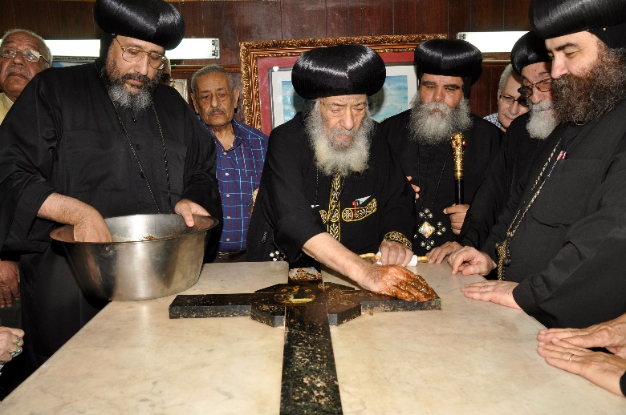
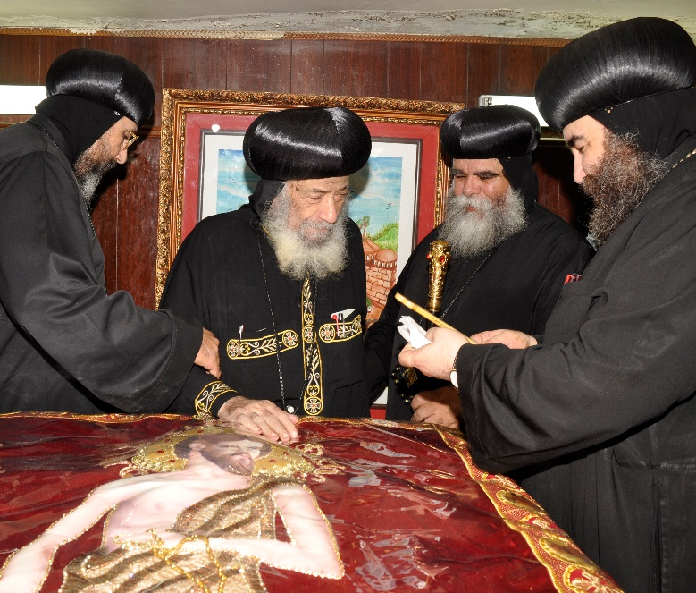
حنوط الأنبا رويس بيد قداسة البابا شنوده الثالث أكتوبر 2011م

* مقال لقداسة البابا شنوده الثالث، نشر في مجلة الكرازة، نوفمبر1965م
* Part of an article published in Keraza Magazine in November, 1965 - translation by Dr. Wedad Abbas
This day 31 october1971 His Grace Bishop Shenouda Bishop of Education was chosen by sanctuary lot go be the new Patriarch of the Church, following the repose of His Holiness Pope Cyril VI on 09march1971

